Практическое занятие №6
Создание одноколоночных макетов сайтов

Цель: научиться создавать одноколоночные макеты сайтов

- Повторите страницу по данному по образцу.

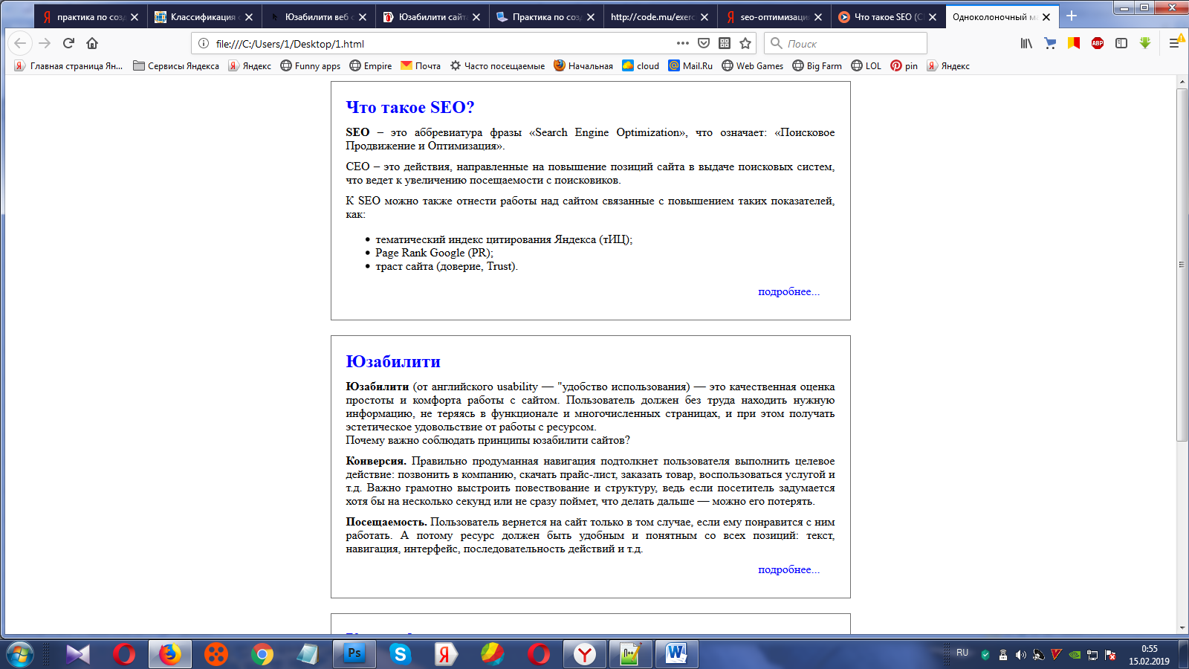
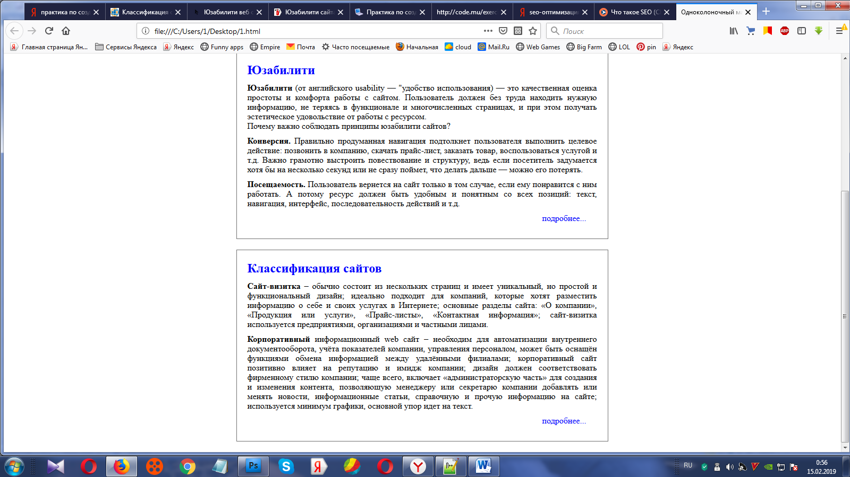
- Повторите страницу по данному образцу.

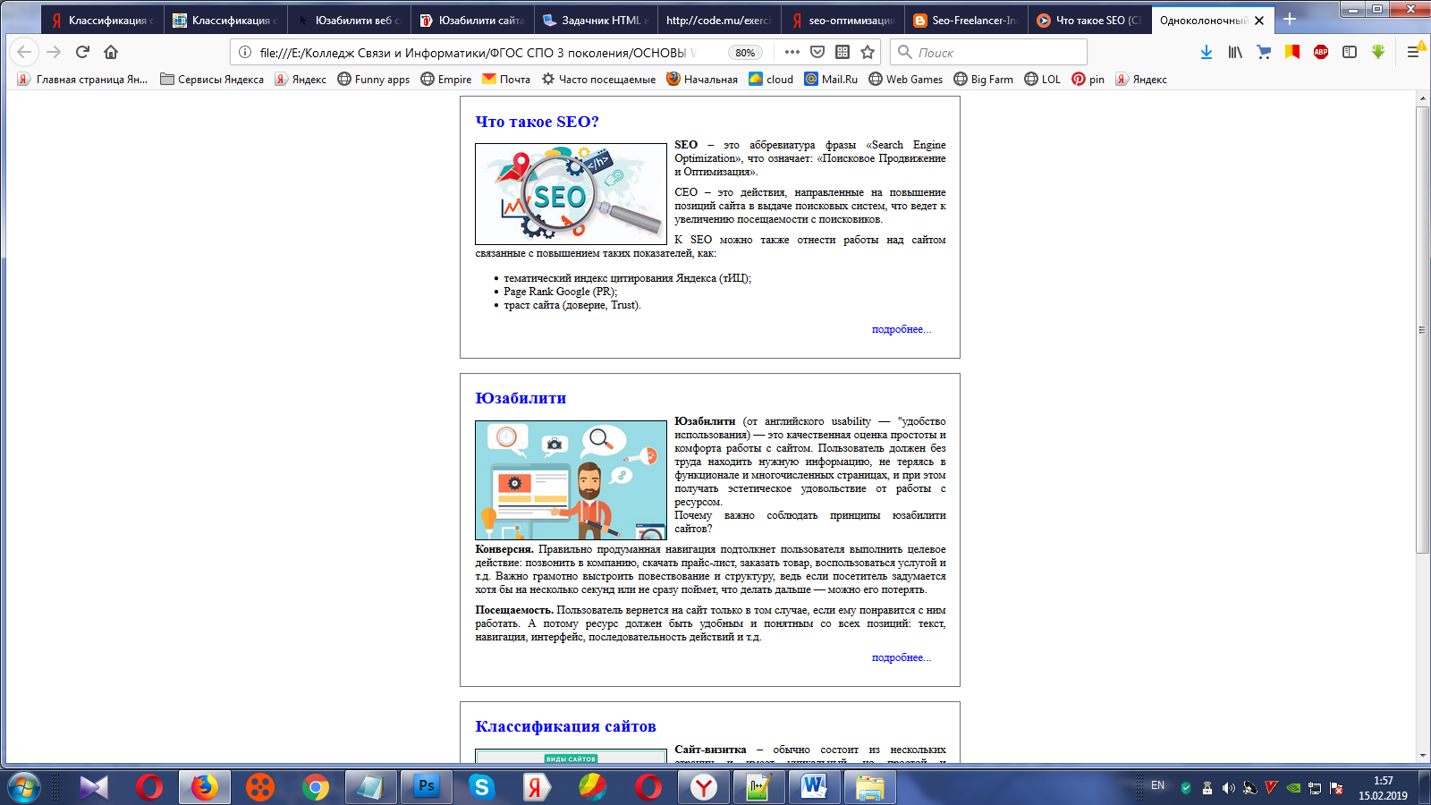
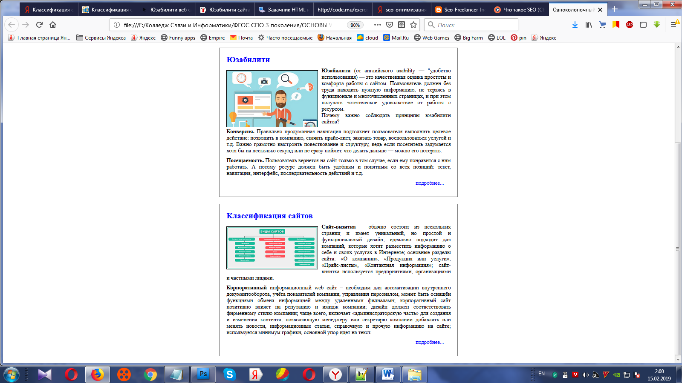
- Повторите страницу по данному образцу.

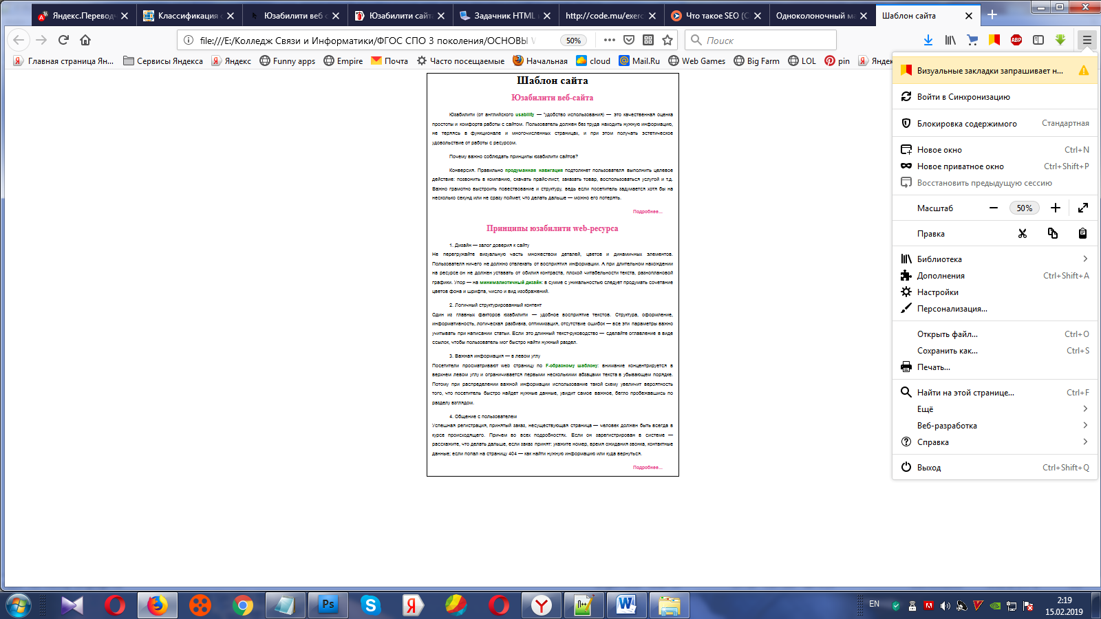
- Повторите страницу по данному образцу.

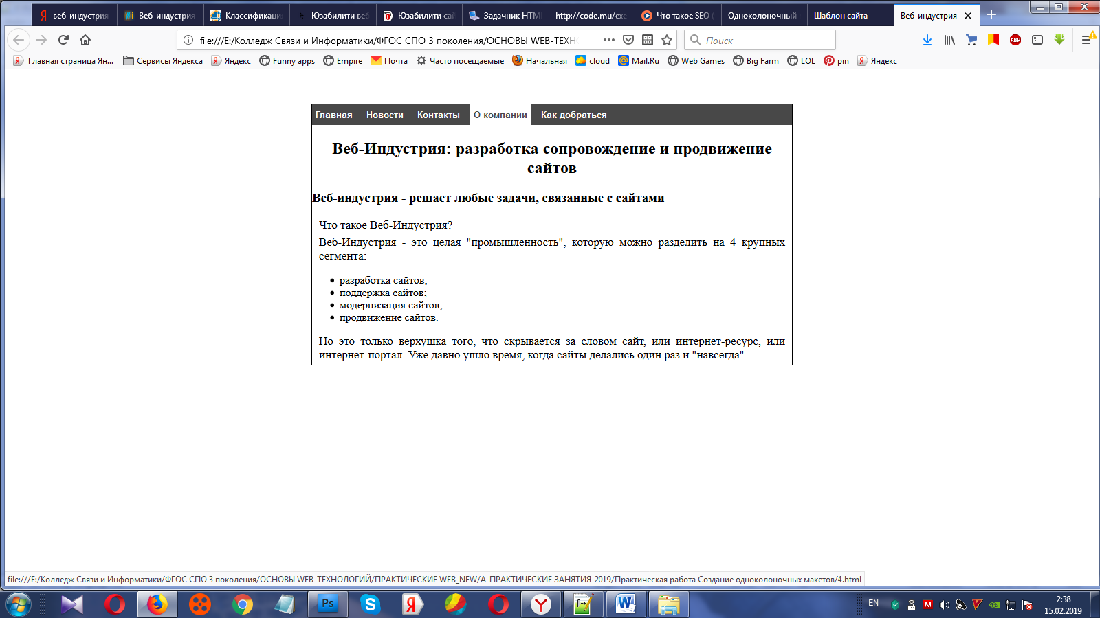
- Повторите страницу по данному образцу.

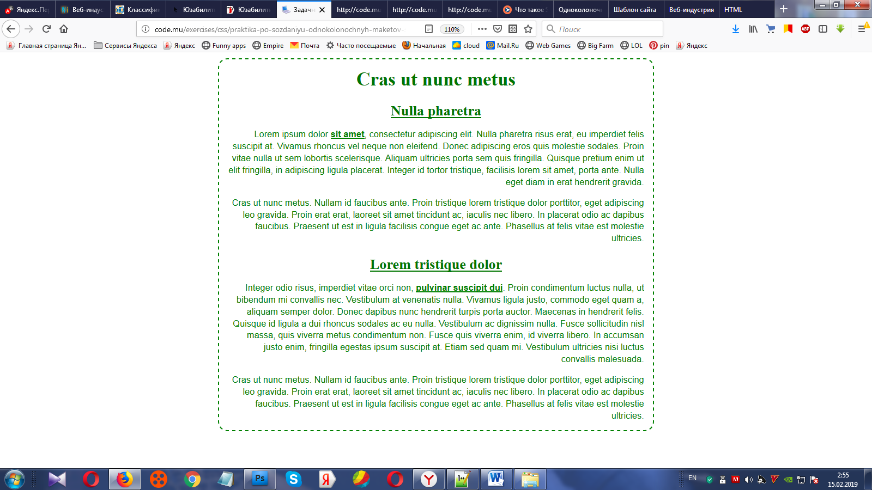
- Повторите страницу по данному образцу.

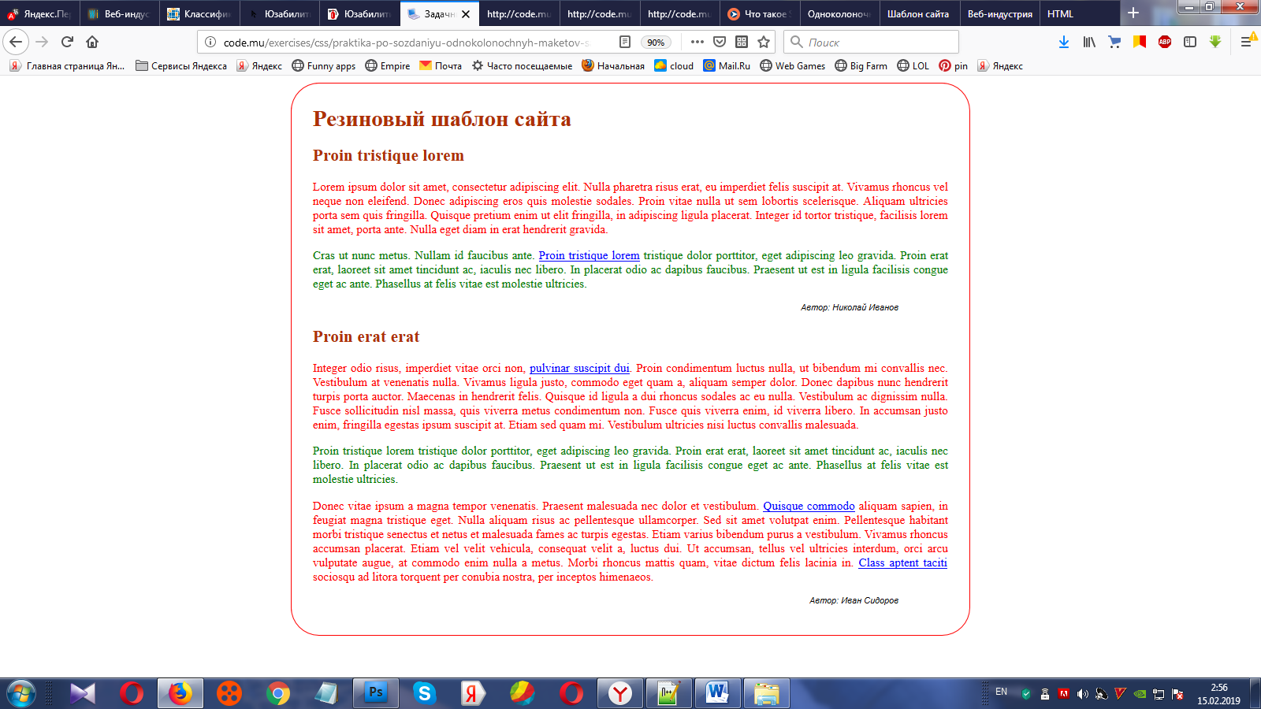

- Повторите страницу по данному образцу.

